T.C.
BEYOĞLU KAYMAKAMLIĞI

TERSANE-İ AMİRE ANADOLU LİSESİ MÜDÜRLÜĞÜ

2019-2023
STRATEJİK PLANI

ARALIK 2019
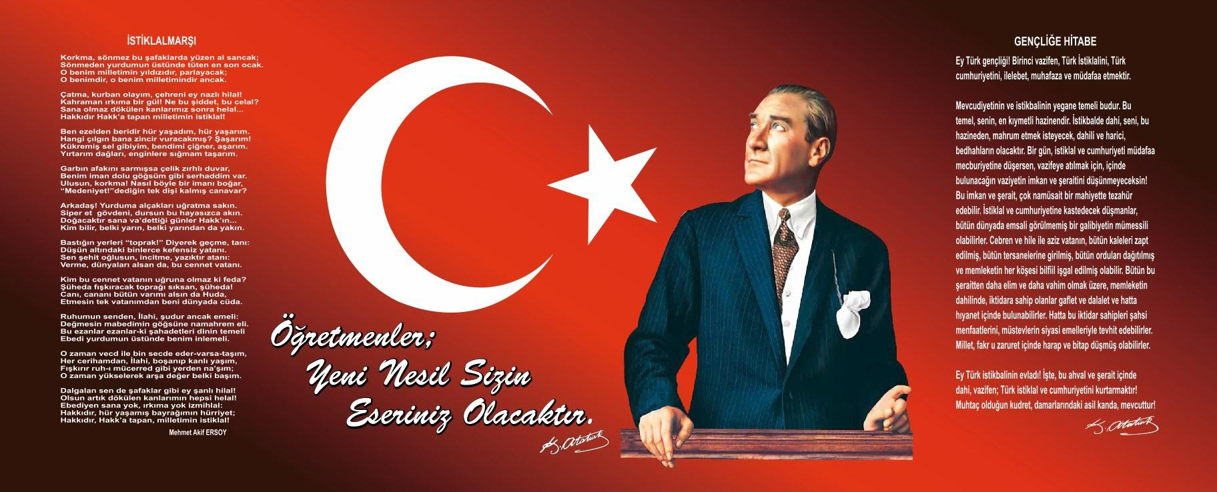

Sunuş

Geçmişten günümüze gelirken var olan yaratıcılığın getirdiği teknolojik ve sosyal anlamda gelişmişliğin ulaştığı hız, artık kaçınılmazları da önümüze sererek kendini göstermektedir. Güçlü ekonomik ve sosyal yapı, güçlü bir ülke olmanın ve tüm değişikliklerde dimdik ayakta durabilmenin kaçınılmazlığı da oldukça büyük önem taşımaktadır. Gelişen ve sürekliliği izlenebilen, bilgi ve planlama temellerine dayanan güçlü bir yaşam standardı ve ekonomik yapı; stratejik amaçlar, hedefler ve planlanmış zaman diliminde gerçekleşecek uygulama faaliyetleri ile (STRATEJİK PLAN) oluşabilmektedir.

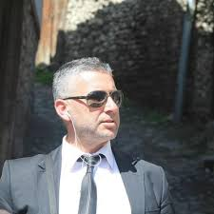
Okulumuz görev, geniş görüşlülük ve stratejik planını ilk olarak 2005 yılında belirlemiştir. Okulumuz, daha iyi bir eğitim seviyesine ulaşmak düşüncesiyle Sürekli yenilenmeyi ve kalite kültürünü kendisine ilke edinmeyi amaçlamaktadır.

Kalite kültürü oluşturmak için eğitim ve öğretim başta olmak üzere insan kaynakları ve kurumsallaşma, sosyal faaliyetler, alt yapı, toplumla ilişkiler ve kurumlar arası ilişkileri kapsayan 2019–2023 stratejik planı hazırlanmıştır.

Büyük önder Atatürk’ü örnek alan bizler; Çağa uyum sağlamış, çağı yönlendiren gençler yetiştirmek için kurulan okulumuz, geleceğimiz teminatı olan öğrencilerimizi daha iyi imkânlarla yetişip, düşünce ufku ve yenilikçi ruhu açık Türkiye Cumhuriyetinin çıtasını daha yükseklere taşıyan bireyler olması için öğretmenleri ve idarecileriyle özverili bir şekilde tüm azmimizle çalışmaktayız.

Fatih Şimşek
Okul Müdürü

İçindekiler

SUNUŞ 3

İÇİNDEKİLER 4

BÖLÜM I: GİRİŞ VE PLAN HAZIRLIK SÜRECİ 5

BÖLÜM II: DURUM ANALİZİ 6

OKULUN KISA TANITIMI 6

OKULUN MEVCUT DURUMU: TEMEL İSTATİSTİKLER 9

PAYDAŞ ANALİZİ 14

GZFT (GÜÇLÜ, ZAYIF, FIRSAT, TEHDİT) ANALİZİ 21

GELİŞİM VE SORUN ALANLARI 26

BÖLÜM III: MİSYON, VİZYON VE TEMEL DEĞERLER 30

MİSYONUMUZ 30

VİZYONUMUZ 30

TEMEL DEĞERLERİMİZ 30

BÖLÜM IV: AMAÇ, HEDEF VE EYLEMLER 32

TEMA I: EĞİTİM VE ÖĞRETİME ERİŞİM 32

TEMA II: EĞİTİM VE ÖĞRETİMDE KALİTENİN ARTIRILMASI 35

TEMA III: KURUMSAL KAPASİTE 41

V. BÖLÜM: MALİYETLENDİRME 43

VI. BÖLÜM: İZLEME VE DEĞERLENDİRME 43

EKLER: 44

BÖLÜM I: GİRİŞ ve PLAN HAZIRLIK SÜRECİ

2019-2023 dönemi stratejik plan hazırlanması süreci Üst Kurul ve Stratejik Plan Ekibinin oluşturulması ile başlamıştır. Ekip tarafından oluşturulan çalışma takvimi kapsamında ilk aşamada durum analizi çalışmaları yapılmış ve durum analizi aşamasında paydaşlarımızın plan sürecine aktif katılımını sağlamak üzere paydaş anketi, toplantı ve görüşmeler yapılmıştır.

Durum analizinin ardından geleceğe yönelim bölümüne geçilerek okulumuzun amaç, hedef, gösterge ve eylemleri belirlenmiştir. Çalışmaları yürüten ekip ve kurul bilgileri altta verilmiştir.

STRATEJİK PLAN ÜST KURULU

Üst Kurul Bilgileri |  | Ekip Bilgileri
Adı Soyadı | Unvanı | Adı Soyadı | Unvanı
Fatih ŞİMŞEK | Okul Müdürü | Fatih ŞİMŞEK | Okul Müdürü
Mehmet Yaşar CİNİVİZ | Müdür Yardımcısı | Mehmet Yaşar CİNİVİZ | Müdür Yardımcısı
Sibel AYHAN | Öğretmen | Derya BAŞ | Öğretmen
Gülsüm GÜL | Öğretmen | Yusuf Kenan CANTÜRK | Öğretmen
İlknur ÇAKMAK | Okul Aile Birliği Bşk. | Mehmet Erdoğan | Öğretmen
 |  | Kezban BAKIRCI | Veli

BÖLÜM II: DURUM ANALİZİ

Durum analizi bölümünde okulumuzun mevcut durumu ortaya konularak neredeyiz sorusuna yanıt bulunmaya çalışılmıştır.

Bu kapsamda okulumuzun kısa tanıtımı, okul künyesi ve temel istatistikleri, paydaş analizi ve görüşleri ile okulumuzun Güçlü Zayıf Fırsat ve Tehditlerinin (GZFT) ele alındığı analize yer verilmiştir.

Okulun Kısa Tanıtımı

Tarihsel Gelişim

Okulumuz 1 Ekim 1945’te St George Avusturya Lisesi ve Ticaret Okulu binasında “İstanbul İkinci Ticaret Lisesi” adı ile öğretime başlamıştır. Bünyesinde orta ve lise kısımları ile iki yıla yakın bu binada öğretime devam etmiştir.
1946–1947 eğitim ve öğretim yılından itibaren Evliya Çelebi İlkokulu’na ait olan şimdiki binasında eğitime başlamıştır. Sınıf yetersizliği nedeniyle 1957–1958 yıllarında orta kısım kaldırıldı.1959 yılında okulumuzun adı “Beyoğlu Ticaret Lisesi” olarak değiştirildi.
1972 yılında Evliya Çelebi İlk Okulu Dr.Tevfik Sağlam İlkokulu ile birleştirildi. Okul Binası 1972-1975 Tarihleri arasında ödenen taksitlerle İl Özel idaresinden satın alınarak hazineye devredildi.11 Ekim 1971’de Okulumuz bünyesinde “Beyoğlu Akşam Ticaret Lisesi” açıldı.
1973-1974 yılları arasında elektrik ve kalorifer tesisatı yaptırılmıştır.1975 yılında konferans salonu, öğretmen tuvaletleri ve memur odası inşa edilerek binaya ilave edilmiştir.1983 yılında Akşam Ticaret Lisesi kapatılmıştır.
1997-1998 eğitim ve öğretim yılında bünyesinde Anadolu Ticaret Meslek Lisesi açılmış ve okulumuzun adı Beyoğlu Ticaret Meslek Lisesi olarak değiştirilmiştir.2018 Yılında Okulumuz Tür ve isim değiştirerek Tersane-i Amire Anadolu Lisesi olmuştur. Halen 883 öğrenci ile eğitim öğretime devam etmektedir.

Okulun Mevcut Durumu: Temel İstatistikler

Okul Künyesi

Okulumuzun temel girdilerine ilişkin bilgiler altta yer alan okul künyesine ilişkin tabloda yer almaktadır. Temel Bilgiler Tablosu- Okul Künyesi

İli: İSTANBUL |  |  |  | İlçesi: BEYOĞLU
 |  |  |  |  |  | 41°01'38.8"N 28°58'06.9"E
Adres: | Bedreddin Mah. Refik Saydam Cad. No:30 |  |  | Coğrafi Konum (link)
 |  |  |  |  |  | https://goo.gl/maps/PZuY4LHRyYfPdm2a8
Telefon Numarası: | 0 212 297 15 50 |  |  | Faks Numarası: |  | 0 212 297 15 53
e- Posta Adresi: | 765233@meb.k12.tr |  |  | Web sayfası adresi: |  | http://beyoglutersane-iamire.meb.k12.tr
Kurum Kodu: | 765233 |  |  | Öğretim Şekli: |  | İkili Eğitim
Okulun Hizmete Giriş Tarihi: 1945 |  |  |  | Toplam Çalışan Sayısı |  | 48
 | Kız | 411 |  |  | Kadın | 24
 |  |  |  | Öğretmen
Öğrenci Sayısı: | Erkek | 472 |  |  | Erkek | 13
 |  |  |  | Sayısı
 | Toplam | 883 |  |  | Toplam | 37
Derslik Başına Düşen Öğrenci Sayısı |  |  | :36 | Şube Başına Düşen Öğrenci Sayısı |  |  | :36
Öğretmen Başına Düşen Öğrenci Sayısı |  |  | :23 | Şube Başına 30’dan Fazla Öğrencisi Olan Şube Sayısı |  |  | :21
Öğrenci Başına Düşen Toplam Gider Miktarı |  |  | : 321,62TL | Öğretmenlerin Kurumdaki Ortalama Görev Süresi |  |  | :6 Yıl

Çalışan Bilgileri

Okulumuzun çalışanlarına ilişkin bilgiler altta yer alan tabloda belirtilmiştir.

Çalışan Bilgileri Tablosu

Unvan* | Erkek | Kadın | Toplam
Okul Müdürü ve Müdür Yardımcısı | 3 | 2 | 5
Meslek Öğretmeni | 1 | 6 | 7
Branş Öğretmeni | 11 | 17 | 28
Rehber Öğretmen | 1 | 1 | 2
İdari Personel | - | 1 | 1
Yardımcı Personel | 1 | 3 | 4
Güvenlik Personeli | 1 | - | 1
Toplam Çalışan Sayıları | 18 | 30 | 48

Okulumuz Bina ve Alanları

Okulumuzun binası ile açık ve kapalı alanlarına ilişkin temel bilgiler altta yer almaktadır.

Okul Yerleşkesine İlişkin Bilgiler

Okul Kat Sayısı | 3 | Çok Amaçlı Salon | X
Derslik Sayısı | 14 | Çok Amaçlı Saha |  | X
Derslik Alanları (m2) | 44 | Kütüphane |  | X
Kullanılan Derslik Sayısı | 14 | Fen Laboratuvarı |  | X
Şube Sayısı | 24 | Bilgisayar Laboratuvarı | X
İdari Odaların Alanı (m2) | 88 | İş Atölyesi |  | X
Öğretmenler Odası (m2) | 70 | Beceri Atölyesi |  | X
Okul Oturum Alanı (m2) | 942 | Pansiyon |  | X
Okul Bahçesi (Açık Alan)(m2) | 5600
Okul Kapalı Alan (m2) | 942
Sanatsal, bilimsel ve sportif amaçlı toplam alan (m2)
Kantin (m2) | 70
Tuvalet Sayısı | 4
Diğer (………….)
Okul Bölümleri Özel Alanlar Var Yok

Sınıf ve Öğrenci Bilgileri

Okulumuzda yer alan sınıfların öğrenci sayıları alttaki tabloda verilmiştir.

SINIFI | Kız | Erkek | Toplam | SINIFI | Kız | Erkek | Toplam
AL - 9/ A Şubesi | 25 | 16 | 41 | ML-11 / A Şubesi | 11 | 20 | 31
AL - 9/ B Şubesi | 26 | 16 | 42 | ML-11 / B Şubesi | 11 | 21 | 32
AL - 9 / C Şubesi | 21 | 19 | 40 | ML-11 / C Şubesi | 11 | 21 | 32
AL - 9 / D Şubesi | 21 | 20 | 41 | ML-11 / D Şubesi | 9 | 21 | 30
AL - 9 / E Şubesi | 23 | 19 | 42 | ML-11 / E Şubesi | 11 | 19 | 30
AL - 9 / F Şubesi | 22 | 20 | 42 | ML-11 / F Şubesi | 11 | 21 | 32
AL - 9 / G Şubesi | 19 | 15 | 34 | ML-12 / A Şubesi | 18 | 22 | 40
AL - 10 / A Şubesi | 21 | 23 | 44 | ML-12 / B Şubesi | 15 | 25 | 40
AL - 10 / B Şubesi | 22 | 22 | 44 | ML-12 / C Şubesi | 16 | 18 | 34
AL - 10 / C Şubesi | 21 | 18 | 39 | ML-12 / D Şubesi | 16 | 21 | 37
AL - 10 / D Şubesi | 20 | 16 | 36 | 11- Özel Eğitim Şubesi | 0 | 5 | 5
AL- 10/ E Şubesi | 19 | 21 | 40 | 11- Özel Eğitim Şubesi | 0 | 7 | 7
AL- 10 / F Şubesi | 21 | 15 | 36

Donanım ve Teknolojik Kaynaklarımız

Teknolojik kaynaklar başta olmak üzere okulumuzda bulunan çalışır durumdaki donanım malzemesine ilişkin bilgiye alttaki tabloda yer verilmiştir.

Teknolojik Kaynaklar Tablosu

Akıllı Tahta Sayısı | 14 | TV Sayısı | 3
Masaüstü Bilgisayar Sayısı | 28 | Yazıcı Sayısı | 5
Taşınabilir Bilgisayar Sayısı | 1 | Fotokopi Makinası Sayısı | 1
Projeksiyon Sayısı | 2 | İnternet Bağlantı Hızı | 100 MBit

Gelir ve Gider Bilgisi

Yıllar | Gelir Miktarı | Gider Miktarı
2017 | 75.077,10 | 54.121,86
2018 | 128.055,44 | 103.053,50
2019 | 111.479 | 109.777
Okulumuzun genel bütçe ödenekleri, okul aile birliği gelirleri ve diğer katkılarda dâhil olmak üzere gelir ve giderlerine ilişkin son üç yıl gerçekleşme bilgileri alttaki tabloda verilmiştir.
PAYDAŞ ANALİZİ

Kurumumuzun temel paydaşları öğrenci, veli ve öğretmen olmakla birlikte eğitimin dışsal etkisi nedeniyle okul çevresinde etkileşim içinde olunan geniş bir paydaş kitlesi bulunmaktadır. Paydaşlarımızın görüşleri anket, toplantı, dilek ve istek kutuları, elektronik ortamda iletilen önerilerde dâhil olmak üzere çeşitli yöntemlerle sürekli olarak alınmaktadır.
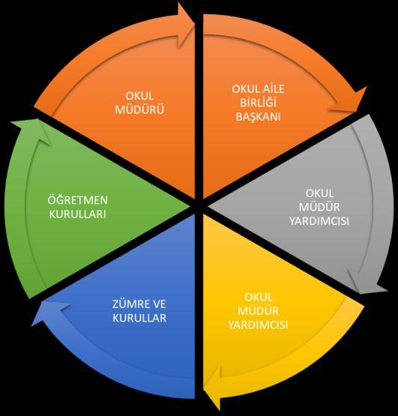

Kurumumuzun en önemli paydaşları arasında yer alan öğrenci, veli ve öğretmenlerimize yönelik olarak anket uygulanmıştır. 5’li Likert Ölçeğine göre hazırlanmış olan anketlerde öğretmenler için toplam 14, öğrenciler için toplam 14, veliler için ise yine 14 soruya yer verilmiştir.

Değerlendirme yapılırken “Kesinlikle Katılıyorum” , “Katılıyorum”, “Kararsızım” , “Kısmen Katılıyorum”, “Katılmıyorum” maddeleri ayrı ayrı değerlendirilmiştir. Anket Google formlar uygulaması kullanılarak yapılmıştır.
Paydaşlarımıza uygulamış olduğumuz anket çalışmasına ait sonuçlar aşağıdaki gibi yorumlanmıştır.

Paydaş anketlerine ilişkin ortaya çıkan temel sonuçlara altta yer verilmiştir:

Öğrenci Anketi Sonuçları:

Öğrenci Görüş ve değerlendirme anketi 14.01.2019 tarihinde o gün okulda bulunan gönüllü öğrenciler içerisinden rastgele örneklem oluşturularak 200 öğrenciye uygulanmıştır. Uygulanan test dışı teknikte cinsiyet, yaş, sınıf gibi ayrım gözetilmemiştir.

Ankette sorulan sorular aşağıdaki tabloda yüzdelik değerlendirme sonuçları verilmiştir.

 | Maddeler | Kesinlikle Katılıyorum | Katılıyorum | Kararsızım | Kısmen Katılıyorum | Katılmıyorum
1 | Öğretmenlerimle ihtiyaç duyduğumda rahatlıkla görüşebilirim. | 37 | 27 | 16 | 13 | 7,5
2 | Okul müdürü ile ihtiyaç duyduğumda rahatlıkla konuşabiliyorum | 19 | 28 | 16 | 16 | 22
3 | Okulun rehberlik servisinden yeterince yararlanabiliyorum. | 21 | 33 | 23 | 14 | 11
4 | Okula ilettiğimiz öneri ve isteklerimiz dikkate alınır. | 18 | 27 | 24 | 18 | 14
5 | Okula ilettiğimiz öneri ve isteklerimiz dikkate alınır. | 36 | 36 | 12 | 8,5 | 9
6 | Kendimi, okulun değerli bir üyesi olarak görürüm. | 20 | 28 | 22 | 15 | 16
7 | Öğretmenler yeniliğe açık olarak derslerin işlenişinde çeşitli yöntemler kullanmaktadır. | 26 | 31 | 21 | 15 | 8,5
8 | Derslerde konuya göre uygun araç gereçler kullanılmaktadır. | 25 | 25 | 26 | 10 | 15
9 | Teneffüslerde ihtiyaçlarımı giderebiliyorum. | 30 | 40 | 12 | 12 | 6,5
10 | Okulun içi ve dışı temizdir. | 26 | 25 | 24 | 12 | 14
11 | Okulun binası ve diğer fiziki mekânlar yeterlidir. | 20 | 20 | 19 | 16 | 26
12 | Okul kantininde satılan malzemeler sağlıklı ve güvenlidir. | 15 | 22 | 29 | 12 | 23
13 | Okulumuzda yeterli miktarda sanatsal ve kültürel faaliyetler düzenlenmektedir. | 15 | 19 | 28 | 16 | 23

Yapılan anket çalışmasına ait grafik % değerleri olarak aşağıda sunulmuştur.
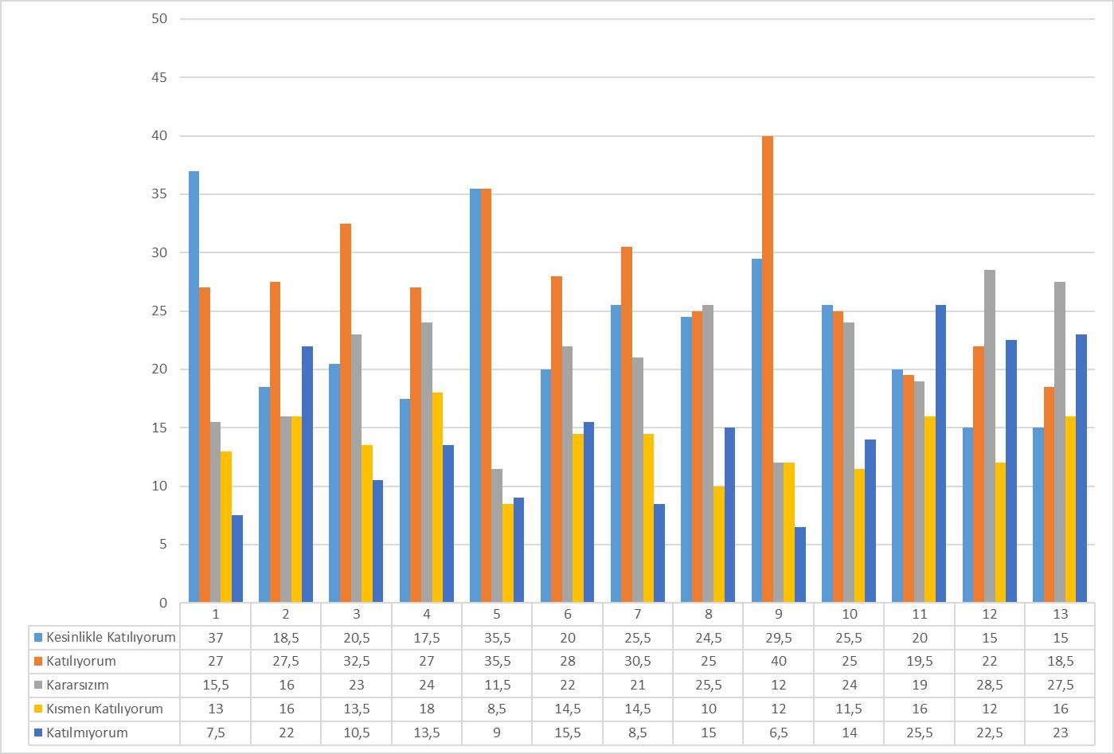
Öğretmen Anketi Sonuçları:

Öğretmen Görüş ve değerlendirme anketi 14.01.2019 tarihinde o gün okulda bulunan gönüllü öğretmenler içerisinden rastgele örneklem oluşturularak 27 öğretmene uygulanmıştır. Uygulanan test dışı teknikte cinsiyet, yaş, sınıf gibi ayrım gözetilmemiştir.

Yapılan anket çalışmasına ait tablo % değerleri olarak aşağıda sunulmuştur.

 |  |  | Maddeler | Kesinlikle | Katılıyorum | Katılıyorum |  | Kararsızım |  | Kısmen Katılıyorum |  | Katılmıyorum
 | 1 |  | Okulumuzda alınan kararlar, çalışanların katılımıyla alınır. | 32 |  | 56 |  | 0 |  | 8 |  | 4
2 |  |  | Kurumdaki tüm duyurular çalışanlara zamanında iletilir. | 44 |  | 40 |  | 0 |  | 12 |  | 4
 | 3 |  | Her türlü ödüllendirmede adil olma, tarafsızlık ve objektiflik esastır. | 24 |  | 40 |  | 12 |  | 12 |  | 12
4 |  |  | Kendimi, okulun değerli bir üyesi olarak görürüm. | 48 |  | 32 |  | 0 |  | 12 |  | 8
 | 5 |  | Çalıştığım okul bana kendimi geliştirme imkânı tanımaktadır. | 28 |  | 36 |  | 4 |  | 8 |  | 24
6 |  |  | Okul, teknik araç ve gereç yönünden yeterli donanıma sahiptir. | 12 |  | 40 |  | 20 |  | 20 |  | 8
 | 7 |  | Okulda çalışanlara yönelik sosyal ve kültürel faaliyetler düzenlenir. | 16 |  | 48 |  | 16 |  | 12 |  | 8
8 |  |  | Okulda öğretmenler arasında ayrım yapılmamaktadır. | 24 |  | 40 |  | 20 |  | 4 |  | 12
 | 9 |  | Okulumuzda yerelde ve toplum üzerinde olumlu etki bırakacak çalışmalar yapmaktadır. | 16 |  | 60 |  | 4 |  | 12 |  | 8
10 |  |  | Yöneticilerimiz, yaratıcı ve yenilikçi düşüncelerin üretilmesini teşvik etmektedir. | 16 |  | 60 |  | 12 |  | 8 |  | 4
 | 11 |  | Yöneticiler, okulun vizyonunu, stratejilerini, iyileştirmeye açık alanlarını vs. çalışanlarla | 24 |  | 64 |  | 0 |  | 8 |  | 4
 |  |  | paylaşır.
12 |  |  | Okulumuzda sadece öğretmenlerin kullanımına tahsis edilmiş yerler yeterlidir. | 16 |  | 32 |  | 24 |  | 8 |  | 20
13 |  |  | Alanıma ilişkin yenilik ve gelişmeleri takip eder ve kendimi güncellerim. |  | 20 |  | 52 |  | 8 | 16 |  |  | 4

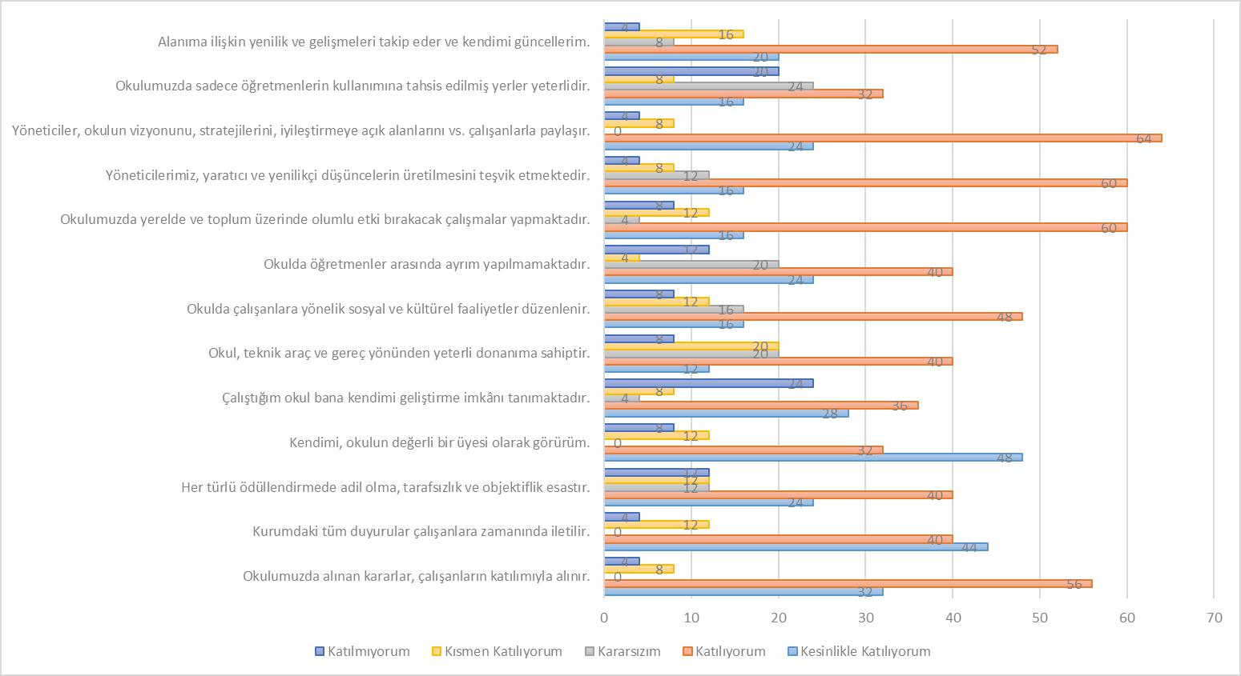

Veli Anketi Sonuçları:

Veli Görüş ve değerlendirme anketi 14.01.2019 tarihinde o gün okulda bulunan gönüllü öğrenciler içerisinden rastgele örneklem oluşturularak 200 veliye uygulanmıştır. Uygulanan test dışı teknikte cinsiyet, yaş, sınıf gibi ayrım gözetilmemiştir.

Yapılan anket çalışmasına ait tablo % değerleri olarak aşağıda sunulmuştur.

Maddeler | Kesinlikle | Katılıyorum | Katılıyorum |  | Kararsızım |  | Kısmen | Katılıyorum | Katılmıyorum
1- İhtiyaç duyduğumda okul çalışanlarıyla rahatlıkla görüşebiliyorum. | 41 |  | 34 |  | 6 |  | 12 |  | 7
2- Bizi ilgilendiren okul duyurularını zamanında öğreniyorum. | 40 |  | 35 |  | 12 |  | 4 |  | 9
3- Öğrencimle ilgili konularda okulda rehberlik hizmeti alabiliyorum. | 24 |  | 43 |  | 14 |  | 12 |  | 7
4- Okula ilettiğim istek ve şikâyetlerim dikkate alınıyor. | 25 |  | 20 |  | 30 |  | 10 |  | 15
5- Öğretmenler yeniliğe açık olarak derslerin işlenişinde çeşitli yöntemler kullanmaktadır. | 21 |  | 28 |  | 18 |  | 16 |  | 17
6- Okulda yabancı kişilere karşı güvenlik önlemleri alınmaktadır. | 38 |  | 35 |  | 10 |  | 8 |  | 9
7- Okulda bizleri ilgilendiren kararlarda görüşlerimiz dikkate alınır. | 29 |  | 26 |  | 18 |  | 10 |  | 17
8- E-Okul Veli Bilgilendirme Sistemi ile okulun internet sayfasını düzenli olarak takip ediyorum. | 46 |  | 31 |  | 10 |  | 10 |  | 3
9- Çocuğumun okulunu sevdiğini ve öğretmenleriyle iyi anlaştığını düşünüyorum. | 35 |  | 34 |  | 12 |  | 8 |  | 11
10- Okul, teknik araç ve gereç yönünden yeterli donanıma sahiptir. | 15 |  | 26 |  | 34 |  | 12 |  | 13
11-Okul her zaman temiz ve bakımlıdır. | 19 |  | 42 |  | 6 |  | 18 |  | 15
12- Okulun binası ve diğer fiziki mekânlar yeterlidir. | 22 |  | 22 |  | 15 |  | 16 |  | 25
13- Okulumuzda yeterli miktarda sanatsal ve kültürel faaliyetler düzenlenmektedir. | 18 |  | 24 |  | 13 |  | 16 |  | 29

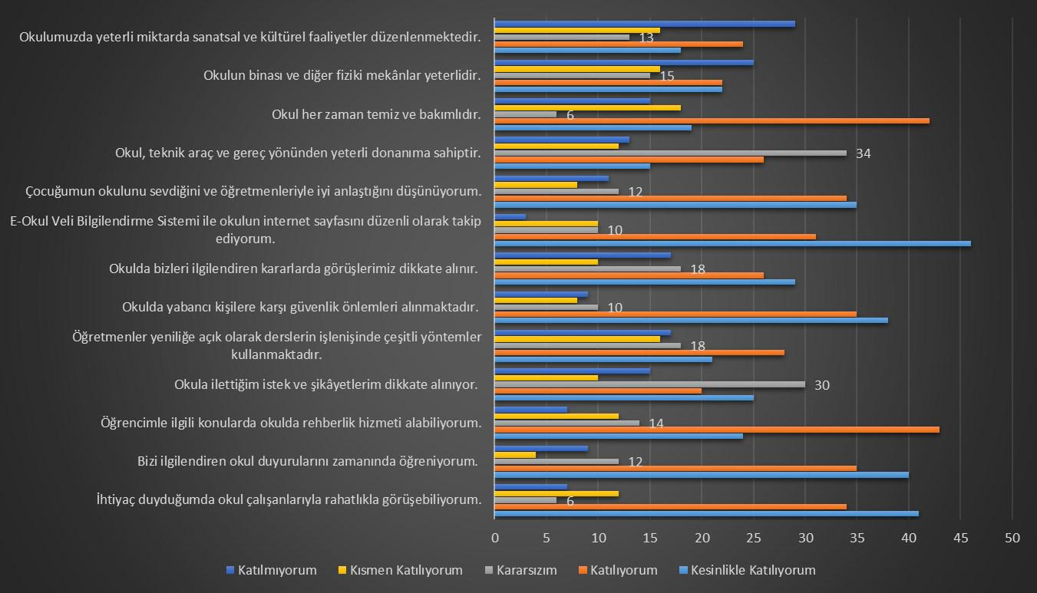

GZFT (Güçlü, Zayıf, Fırsat, Tehdit) Analizi

Okulumuzun temel istatistiklerinde verilen okul künyesi, çalışan bilgileri, bina bilgileri, teknolojik kaynak bilgileri ve gelir gider bilgileri ile paydaş anketleri sonucunda ortaya çıkan sorun ve gelişime açık alanlar iç ve dış faktör olarak değerlendirilerek GZFT tablosunda belirtilmiştir. Dolayısıyla olguyu belirten istatistikler ile algıyı ölçen anketlerden çıkan sonuçlar tek bir analizde birleştirilmiştir.

Kurumun güçlü ve zayıf yönleri donanım, malzeme, çalışan, iş yapma becerisi, kurumsal iletişim gibi çok çeşitli alanlarda kendisinden kaynaklı olan güçlülükleri ve zayıflıkları ifade etmektedir ve ayrımda temel olarak okul müdürü/müdürlüğü kapsamından bakılarak iç faktör ve dış faktör ayrımı yapılmıştır.

İçsel Faktörler

Güçlü Yönler

Öğrenciler |  | Sportif ve kültürel etkinliklere katılım oranının yüksek olması
 |  | TÜBİTAK, yerel ve ulusal projelere katılım sağlanması
 |  | Devamsızlık oranlarının yüksek olmaması
 |  | Öğretmenlerine saygılı olmaları

Çalışanlar | Öğretmenlerin kendilerini geliştirmeye açık olması ve teknolojik gelişmeleri takip etmeleri
 | Öğretmenlerimizin öğrencilerine karşı maddi ve manevi desteği ve duyarlılığı
 | Öğretmenlerin çok çeşitli etkinlikler yapması
 | Öğretmen açığının olmaması
 | Öğretmenlerin öğrencilere üst düzey ilgisi ve duyarlı ve anlayışlı yaklaşımı
 | Öğretmenler arası yardımlaşma olması
 | Değişim ve gelişimleri takip eden kendini geliştiren öğretmen kadrosu

 | Rehberlik servisinin olması, öğrenciler ve veliler ile birebir görüşmeler yapılması
 | Hizmetlilerin okulu temiz tutmaları, temiz okul olması
 | Okul hizmetlilerinin görevlerini yapmaları
 | Polis ve güvenlik görevlimizin bulunması
Veliler | Öğretmen ile iletişimi güçlü velilerimiz bulunmakta
 | Sosyo-Kültürel Faaliyetlere önem verilmesi
 | Veli bilgilendirme mesaj sisteminin bulunması
Bina ve Yerleşke | Tercih edilen bir kurum olması
 | Derslik açığının bulunmaması
 | Sınıf mevcutlarının az olması
 | Beyaz Bayrak sahibi ve Beslenme Dostu Okul olmamız
Donanım | Teknolojik donanımlar açısından yeterli düzeyde imkânları olması
 | Teknolojik alt yapının güçlü olması ve derslerde akıllı tahta kullanılması
 | Okulumuzda güvenlik kameralarının bulunması
 | Okul web sitesi ve sosyal medya adreslerinin bulunması
Bütçe | Mali kaynaklar açısından yeterli düzeyde imkânları olması
Yönetim Süreçleri | Okul İdaresinin değişime ve gelişime açık olması
 | Okul yönetiminin öğrenci yararına alınan tüm karar ve faaliyetleri desteklemesi
 | Yöneticilerin katılımcılığı desteklemeleri
İletişim Süreçleri | Okul İdaresi ve çalışanlar arasındaki iletişimin güçlü olması
 | Okul idaresi ve öğretmenler öğrencileri ve velilerini tanımakta
 | Kurumumuzun diğer kamu ve özel kuruluşlarla iletişiminin güçlü olması,

Zayıf Yönler

Öğrenciler | Verimli ders çalışmamaları
 | Öğrencilerin başarı isteklendirme dürtülerinin düşük olması
 | Yeni kayıtla gelen öğrencilerin ortaokul ağırlıklı puan ortalamalarının düşük olması
 | Kitap okuma alışkanlığının istenilen düzeyde olmaması
 | Taşımalı öğrenci sayısının fazla olması
 | Yatılı pansiyonumuzun bulunmaması
Çalışanlar | Projelere gereken önemin verilmemesi
 | Eğitim yöneticilerinin ve öğretmenlerin hizmetiçi eğitimlerle yeterince yetiştirilememesi
 | Eğitimcilerin öğrenci rehberlik | hizmetleri konusunda yeterli bilgiye sahip olmaması
 | Taşımalı eğitimde bazı servis şoförlerinin gerekli hassasiyeti göstermemesi,
Veliler | Velinin sosyo-kültürel ve ekonomik yönden zayıf olması
 | Öğrenci velilerinin eğitimde kalite” kavramını, merkezi sınav başarısı olarak algılaması
 | Bazı velilerin okula olan ilgilerinin az olması
 | Eğitim sürecinde öğrenci velilerinin değişimi algılamadaki güçlükleri
Bina ve Yerleşke | Spor ve konferans salonlarının bulunmaması
 | Taşımalı öğrencilerin yemek yemeleri için uygun yemekhanenin bulunmaması
 | Kış mevsiminde yapılacak faaliyetler için uygun mekanların olmaması
Donanım | Okul binasının eski olması nedeniyle onarım/tadilat masraflarının fazla olması
 | Tüm alanlarda aktif kamera sistemlerinin olmaması
Bütçe | Kantinin yetersiz olması
 | Yerel maddi destek bulmakta yaşanan güçlükler
 | Eğitime donanımsal destek | verecek hayırsever vatandaşların az olması
Yönetim Süreçleri | Öğrencilerin günlük ders saatlerinin çok olması

 | Okul-Aile Birliğiinin etkin işletilememesi, iş ve işlemlerin okul yönetimince yüklenilmesi
İletişim Süreçleri | Sosyal medya kullanımının eşzamanlı iletişim yerini alması

Dışsal Faktörler
Fırsatlar
Politik |  | Cumhurbaşkanlığı Hükümet Sistemiyle birlikte eğitim ile ilgili kararların hızlı bir şekilde alınması, Milli
 |  | Eğitim Bakanımızın eğitimin içinden gelmesi ve sorun alanlarını bilmesi,
 |  | Okulumuzun eski ve köklü bir okul olması ve diğer kurum kuruluşlardan gerektiğinde yardım
 |  | alabilecek potansiyele sahip olması,
 |  | Okulumuzun ülkenin çeşitli yönetim kademelerinde bulunan bürokratlar yetiştirmiş olması,
 |  | Eğitimi ilk öncelik olarak gören ve her fırsatta destekleyen İlçe yöneticilerinin olması,
Ekonomik |  | Merkezi yönetim bütçesinden eğitime ayrılan payın yüksek olması, gerektiğinde ilçe milli eğitim
 |  | müdürlüğünün gerekli yardımı yapması
Sosyolojik |  | Velilerimizin eğitim öğretime önem vermesi
 |  | Okulumuzda farklı sosyo-kültürel yapıda bireylerin bir arada kardeşçe eğitim-öğretim görmesi
 |  | Velilerin kaliteli eğitim ve öğretime ilişkin talebinin artması
Teknolojik |  | Bilgiye ulaşımın kolaylaşması
Mevzuat-Yasal |  | “Bir Milyon Öğretmen, Bir Milyon Fikir” projesi kapsamında öğretmenlerden gelen fikirlerin Bakanlık
 |  | tarafından mevzuata dönüştürülmesi.

 | İl ve ilçelerde yapılan 2019-2023 çalıştayları ile öğretmen ve idarecilerinin görüş ve önerilerinin alınması.
Ekolojik | ‘’Beyaz Bayrak’’ ve “Beslenme Dostu Okul” projesine okulumuzun da tam anlamıyla dâhil olması

Tehditler

Politik | Eğitim sisteminde sürekli yenilenen programlar
 | Sınav sistemindeki değişiklikler
 | Yerel yönetimlerin eğitim politikaları
Ekonomik | Teknolojinin hızlı gelişmesiyle birlikte yeni üretilen cihaz ve makinelerin maliyeti
 | Eğitim ve öğretimin finansmanında yerel yönetimlerin katkısının yetersiz olması
Sosyolojik | Parçalanmış, problemli ve pedagojik anlamda bilinçsiz, ilgisiz ailelerin varlığı,
 | Uzak taşıma merkezleri
 | Ekonomik ve sosyal yapı seviyesinin düşüklüğü
 | Kitle iletişim araçlarının olumsuz etkileri
 | İlçenin işsizlik nedeniyle sürekli göç vermesi
 | Toplumda kitap okuma, spor yapma, sanatsal ve kültürel faaliyetlerde bulunma alışkanlığının yetersiz
 | olması
 | Son yıllarda Türkiye genelinde artan sigara, alkol, madde bağımlılığı vb. zararlı alışkanlıkların gençleri tehdit
 | etmesi.
Teknolojik | Teknoloji bağımlısı çocuklar
 | İnternet ortamında oluşan bilgi kirliliği, doğru ve güvenilir bilgiyi ayırt etme güçlüğü,
 | Teknolojinin kişiler üzerindeki olumsuz etkileri

 | Gelişen ve değişen teknolojiye uygun donatım maliyetinin yüksek olması
Mevzuat-Yasal | Velilerin eğitime yönelik duyarlılık düzeylerindeki farklılıklar
 | Hizmet içi eğitimlerin etkinliğinin istenen düzeyde olmaması
 | Haftalık ders saatlerinin öğrencilerin gelişim düzeylerine uygun olmaması
 | Mevzuat değişiklikleri
 | Merkezi seçme ve yerleştirme sınavları nedeniyle sadece öğretimin ön plana çıkması
 | Öğrencilerin devamsızlığı | “kullanılması gerekli bir olgu” olarak görmesi
 | Okula kayıt olan öğrenci | profilinin %’lik diliminin giderek düşmesi,
 | Uygulanan sınıf geçme sisteminin öğrencileri başarısızlığa sürüklemesi,
Ekolojik | Çevre temalı projelerin uygulamalarında yaşanan problemlerİlçemizde kışların çok sert olması ve
 | kar yağışının fazlalığından taşımalı eğitimde istenilen randımanın alınamaması, kar tatilleri nedeniyle
 | eğitim-öğretimin aksaması

Gelişim ve Sorun Alanları

Gelişim ve sorun alanları analizi ile GZFT analizi sonucunda ortaya çıkan sonuçların planın geleceğe yönelim bölümü ile ilişkilendirilmesi ve buradan hareketle hedef, gösterge ve eylemlerin belirlenmesi sağlanmaktadır.

Gelişim ve sorun alanları ayrımında eğitim ve öğretim faaliyetlerine ilişkin üç temel tema olan Eğitime Erişim, Eğitimde Kalite ve kurumsal Kapasite kullanılmıştır. Eğitime erişim, öğrencinin eğitim faaliyetine erişmesi ve tamamlamasına ilişkin süreçleri; Eğitimde kalite, öğrencinin akademik başarısı, sosyal ve bilişsel gelişimi ve istihdamı da dâhil olmak üzere eğitim ve öğretim sürecinin hayata hazırlama evresini; Kurumsal kapasite ise kurumsal yapı, kurum kültürü, donanım, bina gibi eğitim ve öğretim sürecine destek mahiyetinde olan kapasiteyi belirtmektedir.

Eğitime Erişim | Eğitimde Kalite | Kurumsal Kapasite
Okullaşma Oranı | Akademik Başarı | Kurumsal İletişim
Okula Devam/ Devamsızlık | Sosyal, Kültürel ve Fiziksel | Kurumsal Yönetim
 | Gelişim
Okula Uyum, Oryantasyon | Sınıf Tekrarı | Bina ve Yerleşke
Özel Eğitime İhtiyaç Duyan | İstihdam Edilebilirlik ve | Donanım
Bireyler | Yönlendirme
Yabancı Öğrenciler | Öğretim Yöntemleri | Temizlik, Hijyen
Hayatboyu Öğrenme | Ders araç gereçleri | İş Güvenliği, Okul Güvenliği
 |  | Taşıma ve servis

Gelişim ve sorun alanlarına ilişkin GZFT analizinden yola çıkılarak saptamalar yapılırken yukarıdaki tabloda yer alan ayrımda belirtilen temel sorun alanlarına dikkat edilmesi gerekmektedir.

Gelişim ve Sorun Alanlarımız

1.TEMA: EĞİTİM VE ÖĞRETİME ERİŞİM

- Okulumuza kayıt yaptıracak 9. Sınıf öğrencinin giriş puanlarını artırmak.

- Okulumuza devam eden devamsızlığı fazla olan öğrenciler için özel çalışmalar yapmak

- 9.sınıfta okulumuza yeni kayıt olan öğrencilerimize ve nakil gelen öğrencilerimize özel, rehberlik servisinin oryantasyon çalışması yapması

- Özel eğitime ihtiyaç duyan bireylerin uygun eğitime erişimi

- Akademik eğitimin tam anlamıyla verilmesinin sağlanması

- Okulumuzda bulunaneğitim tedbiri altındaki öğrencilerimizin okula ve ülkemize uyumları konusunda gelişim sağlamak

2.TEMA: EĞİTİM VE ÖĞRETİMDE KALİTE
 | 1 | Akademik başarıyı ve Üniversite kazanma oranını artırma
 | 2 | Bursluluk sınavını kazanacak öğrenci çıkarmak
 | 3 | Eğitsel, mesleki ve kişisel rehberlik hizmetleri
 | 4 | Okul sağlığı ve hijyen
 | 5 | Okuma kültürü
 | 6 | Okul güvenliği Sanatsal faaliyetler
 | 7 | Yabancı dil yeterliliği
 | 8 | Sınav kaygısı
 | 9 | Öğretmenlerimizin yöntem teknikler konusunda kendilerini geliştirmelerini sağlamak
 | 10 | Bilgisayar Laboratuvarını geliştirmek
 | 11 | Öğretmenlerin derslerde farklı materyaller kullanmalarını sağlamak
 | 12 | EBA’yı öğretmen ve öğrencilerin aktif olarak kullanmasını sağlamak
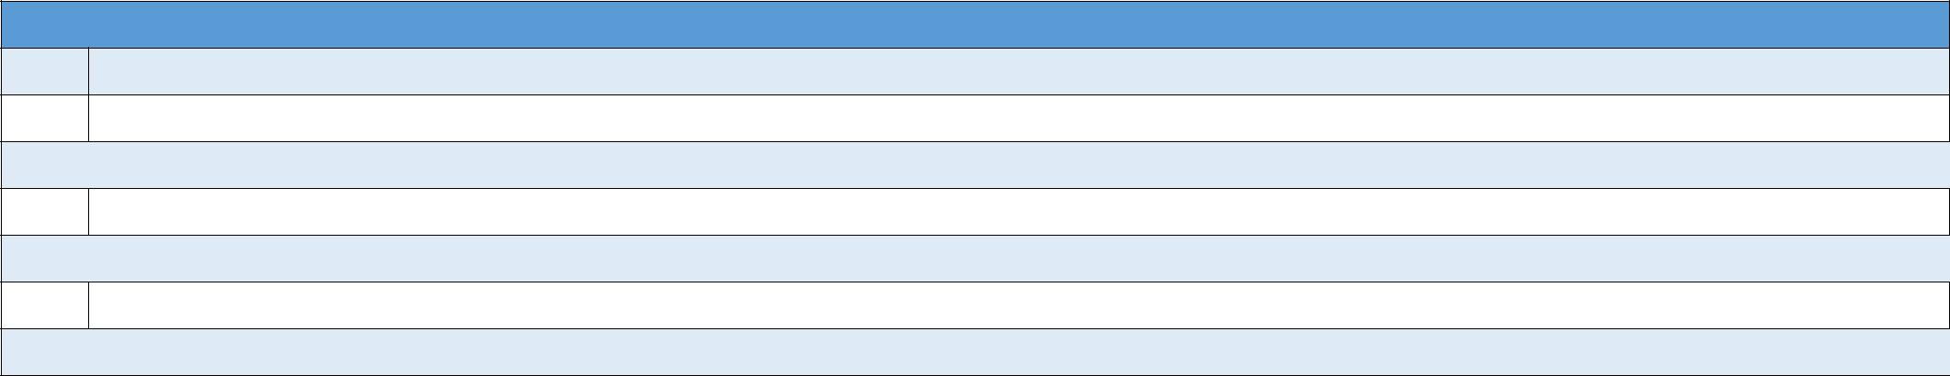

3.TEMA: KURUMSAL KAPASİTE

- Velilerimizin eğitime olana ilgilerini arttırıcı faaliyetler düzenleme, onları okula çekme

- Çalışanların motive edilmesi

- İdareci ve öğretmenlerin mesleki yeterliliklerinin geliştirilmesi

- Çalışanların ödüllendirilmesi

- Projelerin sürdürülebilirliği

- İstatistik ve bilgi temini

- İş sağlığı ve güvenliği konusunda gerekli önlemleri alma

- Taşıma-servislerin sabah geliş akşam çıkışlarında tüm önlemleri alma, nöbetçi öğretmenlerin titizlikle davranması

- Düzenli, disiplinli, temiz ve başarılı okul olma

BÖLÜM III: MİSYON, VİZYON VE TEMEL DEĞERLER

Okul Müdürlüğümüzün Misyon, vizyon, temel ilke ve değerlerinin oluşturulması kapsamında öğretmenlerimiz, öğrencilerimiz, velilerimiz, çalışanlarımız ve diğer paydaşlarımızdan alınan görüşler, sonucunda stratejik plan hazırlama ekibi tarafından oluşturulan Misyon, Vizyon, Temel Değerler; Okulumuz üst kurulana sunulmuş ve üst kurul tarafından onaylanmıştır.

MİSYONUMUZ

Tersane-i Amire Anadolu’nun misyonu, cumhuriyetin temel ilkelerine bağlı, Türk Milli Eğitim sisteminin genel amaçları doğrultusunda bünyesinde öğrenim gören herkesi Türk milletinin milli, ahlaki, insani, manevi ve kültürel değerlerini benimseyen, koruyan ve geliştiren; ailesini, vatanını, milletini ve tüm insanlığı seven; kendi öz benliğini ve kabiliyetlerini bilerek bunları milletinin hizmetinde kullanmayı hedefleyen; bedenen, zihnen ve ahlaken yüksek seciyeli insanlar yetiştirmektir.

Eğitim sistemi ve işleyişinin etkin bir şekilde yerine getirilmesi, eğitimdeki çağdaş yenilik ve gelişmeleri takip ederek, araştırmalar yaparak okulun ve çalışmaların verimlilik ve etkinliğinin arttırılmasını sağlamak, Üniversite sınavlarında %100’lük başarıyı yakalamaktır.

VİZYONUMUZ

İçinde yaşanılan zamanın gereklerine göre değil, gelecek yüzyılların ihtiyaçlarını bilerek ona göre hazırlıklarını yapan, yaşanılan zamanın da bütün teknik ve teknolojik gelişmelerini bünyesine nüfuz ettiren, aynı zamanda da sevgi ve hoşgörü iklimini soluklayan, herkesle diyaloğa açık, his ve düşüncelerini ifade edebilen insanlığın temsilcileri yetiştirmektir.

TEMEL DEĞERLERİMİZ

- İnsan Hakları ve Demokrasinin Evrensel Değerleri,

- Analitik ve Bilimsel Bakış,

- Çevreye ve Canlıların Yaşam Hakkına Duyarlılık,

- Kültürel ve Sanatsal Duyarlılık ile Sportif Beceri,

- Girişimcilik, Yaratıcılık, Yenilikçilik,

- Meslek Etiği ve Mesleki Beceri,

- Saygınlık, Tarafsızlık, Güvenilirlik ve Adalet

- Katılımcılık, Şeffaflık ve Hesap Verebilirlik,

- Erdemlilik, Liyakat

- Çalışmalarda Başarıyı Takım Çalışması ile Yakalamak,

- Karar Almada ve Uygulamada Şeffaflık,

- İletişim Kanallarını Açık Tutmak,

- Çalışanların Beklenti ve Düşüncelerini Önemsemek,

- Hizmet Alana Karşı Saygı ve Hoşgörüyle Yaklaşmak,

BÖLÜM IV: AMAÇ, HEDEF VE EYLEMLER

TEMA I: EĞİTİM VE ÖĞRETİME ERİŞİM

Eğitim ve öğretime erişim okullaşma ve okul terki, devam ve devamsızlık, okula uyum ve oryantasyon, özel eğitime ihtiyaç duyan bireylerin eğitime erişimi, yabancı öğrencilerin eğitime erişimi ve hayatboyu öğrenme kapsamında yürütülen faaliyetlerin ele alındığı temadır.

Stratejik Amaç 1:

Kayıt bölgemizde yer alan çocukların okullaşma oranlarını artıran, öğrencilerin uyum ve devamsızlık sorunlarını gideren etkin bir yönetim yapısı kurulacaktır. ***

Stratejik Hedef 1.1. Kayıt bölgemizde yer alan çocukların okullaşma oranları artırılacak ve öğrencilerin uyum ve devamsızlık sorunları da giderilecektir. ***

Performans Göstergeleri

No | Performans Göstergeleri | Mevcut |  |  | Hedef
 |  | 2018 | 2019 | 2020 | 2021 | 2022 | 2023
PG.1.1 | Okulumuzda 20 gün ve üzeri devamsız öğrenci oranı % | 15,05 | 13 | 11 | 9 | 7 | 5
PG.1.2 | Ortaöğretimde örgün eğitim dışına çıkan öğrenci sayısı % | 0,71 | 0,5 | 0,4 | 0,3 | 0,2 | 0,1
PG.1.3 | Hayat boyu öğrenmeye katılım sayısı % | 0,71 | 0,5 | 0,4 | 0,3 | 0,2 | 0,1

PG.1.4 | Okula yeni başlayan öğrencilerden oryantasyon eğitimine | 52,80 | 65 | 72 | 79 | 86 | 93
 | katılanların oranı (%)
PG.1.5 | Okulun özel eğitime ihtiyaç duyan bireylerin kullanımına | 0 | 0 | 0 | 1 | 1 | 1
 | uygunluğu (0-1)

Eylemler

No | Eylem İfadesi | Eylem Sorumlusu | Eylem Tarihi
1. | Bursluluk imkânlarının artırılmasına yönelik çalışmalar yapılarak kız öğrenciler için yatılılık | Stratejik Eylem Ekibi | Eylül Aylarında
 | imkânları oluşturulacaktır.
2. | Taşımalı öğrencilerin imkânlar ölçüsünde devamsızlığın asgaride tutulması sağlanacaktır. | Stratejik Eylem Ekibi | Yıl Boyunca
3. | Öğrencilerin ortaöğretimi tamamlamasına engel olan faktörler tespit edilerek bunların | Stratejik Eylem Ekibi | Yıl Boyunca
 | önlenmesine yönelik tedbirler alınacaktır.
4. | Okula devam sorunu olan öğrencilere ve ailelere veli ikna ekibi kurarak kişisel ve sosyal | Stratejik Eylem Ekibi | Her Ayın Son Haftası
 | rehberlik çalışmaları yapılacaktır.
5. | Okulda velilerle sıcak iletişime geçmek için toplu SMS sistemi etkili bir şekilde | Müdür Yardımcıları | Yıl Boyunca
 | kullanılacaktır.
6. | Okulun özel eğitime ihtiyaç duyan bireylerin kullanımının kolaylaştırılması için rampa ve | Stratejik Eylem Ekibi | Eylül 2021
 | asansör eksiklikleri tamamlanacaktır.
7. | İlçe merkezinde ikamet eden, evi okula uzak öğrencilerin velileriyle görüşülerek öğrencilere | Stratejik Eylem Ekibi | Eylül Aylarında
 | taşıma servisleri temin edilecektir.
8. | Açılacak olan destekleme ve yetiştirme kurslarına hafta sonu da öğrencilerin katılımı için | Stratejik Eylem Ekibi | Dönem Başlarında
 | velilerle görüşülerek gerekli ulaşım araçları sağlanacaktır.
9. | Taşımalı öğrencilerin okul kantin sahasında sağlıklı şekilde yemek yemeleri sağlanacaktır. | Müdür Yardımcısı | Yıl Boyunca
10. | Öğrencilerin kurs, kütüphane, spor salonu, internet salonu gibi okul imkânlarından azami | Stratejik Eylem Ekibi | Dönem Başlarında
 | ölçüde faydalanabilmeleri için gerekli planlamalar yapılacaktır.
11. | Okulumuza yeni gelen 9. Sınıf öğrencilerine yönelik oryantasyon çalışmalarına katılım oranı | Rehberlik | Eylül Aylarında
 | artırılacaktır.
12. | Öğrencilerin devamsızlık yapmasına sebep olan faktörler belirlenerek bunların öğrenciler | Rehberlik | Yıl Boyunca
 | üzerindeki olumsuz etkisini azaltacak tedbirler alınacaktır.
13. | Okul ve eğitim ortamı, öğrenciler için daha çekici bir mekân haline getirilecek, öğrencilerin | Stratejik Eylem Ekibi | Yıl Boyunca
 | kişisel, sosyal, sportif ve kültürel ihtiyaçlarına cevap verecek şekilde geliştirilecektir.

14. | Öğrencilerin açık öğretim liselerine yönlenme sebepleri tespit edilecek ve açık öğretim | Stratejik Eylem Ekibi | Yıl Boyunca
 | liselerindeki ortaöğretim çağı öğrenci sayısının azalması için tedbirler alınacaktır.
15. | Yatılılık ve bursluluk imkânlarının tanıtılmasına yönelik farkındalık çalışmaları yapılacaktır. | Rehberlik | Eylül - Nisan

TEMA II: EĞİTİM VE ÖĞRETİMDE KALİTENİN ARTIRILMASI

Eğitim ve öğretimde kalitenin artırılması başlığı esas olarak eğitim ve öğretim faaliyetinin hayata hazırlama işlevinde yapılacak çalışmaları kapsamaktadır.

Bu tema altında akademik başarı, sınav kaygıları, sınıfta kalma, ders başarıları ve kazanımları, disiplin sorunları, öğrencilerin bilimsel, sanatsal, kültürel ve sportif faaliyetleri ile istihdam ve meslek edindirmeye yönelik rehberlik ve diğer mesleki faaliyetler yer almaktadır.

Stratejik Amaç 2:

Öğrencilerimizin gelişmiş dünyaya uyum sağlayacak şekilde donanımlı bireyler olabilmesi için eğitim ve öğretimde kalite artırılacaktır.

Stratejik Hedef 2.1. Öğrenme kazanımlarını takip eden ve velileri de sürece dâhil eden bir yönetim anlayışı ile öğrencilerimizinakademik başarıları ve sosyal faaliyetlere etkin katılımı artırılacaktır.

Performans Göstergeleri

No | PERFORMANS | Mevcut | HEDEF
 | GÖSTERGESİ
 |  | 2018 | 2019 | 2020 | 2021 | 2022 | 2023
PG.2.1.1 | Sportif faaliyetlere katılım oranı (%) | 65 | 70 | 72 | 75 | 77 | 80
PG.2.1.2 | Kültürel faaliyetlere katılım oranı (%) | 45 | 50 | 55 | 60 | 65 | 70

PG.2.1.3 | Öğrenci başına okunan kitap sayısı | 8 | 9 | 10 | 11 | 12 | 13
PG.2.1.4 | Yabancı dil dersi yılsonu puan ortalaması | 60,52 | 62 | 64 | 66 | 68 | 70

Eylemler

No | Eylem İfadesi | Eylem Sorumlusu | Eylem Tarihi
1. | Fen Bilimlerindeki başarısızlık nedenleri araştırılacak ve bununla ilgili gereken | Zümre Öğretmenleri | Ekim – Nisan Aylarında
 | önlemler alınacaktır
2. | Öğrenci akademik başarısını destekleyici kurs programları açılacaktır. | Okul İdaresi | Eylül – Ocak - Haziran
 | (Akademik başarıyı arttırmaya ve öğrencilerin bilişsel eksikliklerini
 | gidermeye yönelik kurslar açılması)
3. | Öğrenci ve velilerin bilinçlendirilmesine yönelik rehberlik çalışmaları | Rehberlik | Yıl Boyunca
 | artırılarak, öğrencilerin erken dönemde ilgi ve kabiliyetleri doğrultusunda
 | yönlendirmesi etkin olarak sağlanacaktır.
4. | Her düzey eğitim kademesinde gerçekleştirilen sosyal, sanatsal ve sportif | Sosyal Etkinlikler Kurulu | Dönem Başlarında
 | faaliyetlerin sayısı artırılacak.
5. | Plan dönemi sonuna kadar okul sağlığı ile ilgili tüm taraflarda farkındalık | Stratejik Eylem Ekibi | Yıl Boyunca
 | oluşturma çalışmaları yapılacaktır.

6. | Öğretmenlerin mesleki gelişimlerinin sağlanmasına yönelik ilgili paydaşlarla | Stratejik Eylem Ekibi | Eylül – Haziran Ayları
 | işbirliğine gidilecektir. (Üniversite, STK, vb.)
7. | Öğrenci başına okunan kitap sayısına ilişkin e-okula veri girişinin zamanında | Sınıf Rehber Öğretmenleri | Dönem Sonlarında
 | yapılması sağlanacaktır.
8. | Tüm okul personeli ve öğrencilerin haftada belli saatlerde kitap okuma | Müdür Yardımcısı | Yıl Boyunca
 | etkinliği devam ettirilecektir.
9. | İl genelindeki kitap okuma yarışmasına katılım artırılacaktır. | Edebiyat Zümresi | Yıl Boyunca
10. | Yabancı dil öğretiminde öğrencilerin dinleme, konuşma, okuma ve yazma dil | Yabancı Dil Zümreleri | Yıl Boyunca
 | becerilerinin bütünsel olarak geliştirildiği temalar bağlamında bakanlıkça
 | tasarlanan dijital içerikler kullanılacaktır.
11. | Yeterli başvuru olduğunda Yabancı Dil sınıfı oluşturulacak, seçmeli yabancı | Okul İdaresi | Eylül Ayı
 | dil dersleri ihtiyaçlar doğrultusunda tanzim edilecektir.
12. | Doğal, tarihî ve kültürel mekânlar ile bilim-sanat merkezleri ve müzeler gibi | Sosyal Etkinlikler Kurulu | Yıl Boyunca
 | okul dışı öğrenme ortamlarının, öğretim programlarında yer alan kazanımlar
 | doğrultusunda etkili kullanılması sağlanacaktır.

Stratejik Hedef 2.2. Etkin bir rehberlik anlayışıyla, öğrencilerimizi ilgi ve becerileriyle orantılı bir şekilde üst öğrenime veyaistihdama hazır hale getiren daha kaliteli bir kurum yapısına geçilecektir.

Performans Göstergeleri

No | PERFORMANS | Mevcut | HEDEF
 | GÖSTERGESİ
 |  | 2018 | 2019 | 2020 | 2021 | 2022 | 2023
PG.1.1.1 | Sınav kaygısını ortadan kaldırmak için düzenlenen | 4 | 4 | 4 | 5 | 5 | 5
 | seminer sayısı
PG.1.1.2 | Destekleme ve Yetiştirme Kurslarına katılım oranı | 57 | 59 | 61 | 62 | 65 | 67
 | (%)
PG.1.1.3. | Ders dışı meslek kursların oranı (%) | 5 | 6 | 7 | 8 | 9 | 10
PG.1.1.4. | Kariyer Günleri Sayısı | 3 | 4 | 5 | 6 | 7 | 8

Eylemler

No | Eylem İfadesi | Eylem Sorumlusu | Eylem Tarihi
1.1.1 | 2019-2020 eğitim-öğretim yılından itibaren mezun öğrencilerimiz okulumuza davet edilerek | Rehberlik | Ekim – Mayıs Aylarında
 | meslek tanıtım etkinliğimize katılması sağlanacaktır.
1.1.3 | Kariyer günlerine mezun öğrencilerimizden farklı mesleklerde öğrenciler davet edilerek | Rehberlik | Ekim – Mayıs Aylarında
 | öğrencilerde okul ve ders motivasyonunun artması sağlanacaktır.
1.1.4 | Öğrencilerin ilgi ve istidatlarına yönelik meslek seçimleri yapmalarını sağlayıcı rehberlik | Rehberlik/Sınıf Rehber | Yıl Boyunca
 | çalışmaları yapılacaktır. | Öğretmenleri

1.1.5 | Üniversiteler ve bölümleri tanıtıcı sunumlar hazırlayacak bir ekip oluşturulacaktır. | Stratejik Eylem Ekibi | Ekim Ayında
1.1.6 | Sınav kaygısını ortadan kaldırmak için öğrencilere eğitim verilecektir. | Rehberlik | Yıl Boyunca
1.1.8 | Ders dışı meslek kursların çeşitliliğinin artması sağlanacaktır. | İlgili müdür yardımcısı | Dönem Başlarında

Stratejik Hedef 2.3. Öğrenme süreçlerini destekleyen dijital içerik ve beceri destekli dönüşüm ileOkulumuz

öğrenci ve öğretmenlerimizin eşit öğrenme ve öğretme fırsatlarını yakalamaları ve öğrenmenin sınıf duvarlarını aşması sağlanacaktır.

Performans Göstergeleri

No |  | PERFORMANS |  | Mevcut | HEDEF
 |  | GÖSTERGESİ
 |  |  |  | 2018 | 2019 | 2020 | 2021 | 2022 | 2023
PG.2.3.1 |  | EBA Ders Portali aylık ortalama tekil ziyaretçi sayısı |  | 250 | 270 | 290 | 310 | 330 | 350
PG.2.3.2 |  | EBA Ders Portali kullanıcı başına aylık ortalama |  | 12,39 | 13 | 14 | 15 | 16 | 17
 |  | sistemde kalma süresi (dk) (öğrenci )
PG.2.3.3 |  | EBA Ders Portali kullanıcı başına aylık ortalama |  | 13,90 | 15 | 17 | 19 | 21 | 23
 |  | sistemde kalma süresi (dk) (öğretmen )
PG.2.3.4 |  | Dijital içeriklere ilişkin sertifika eğitimlerine katılan |  | 1 | 2 | 4 | 6 | 8 | 10
 |  | öğretmen sayısı

No | Eylem İfadesi | Eylem Sorumlusu | Eylem Tarihi
1.1.1 | EBA’nın etkin kullanılması için öğretmenlere yönelik mahalli hizmet içi eğitim çalışmaları | Stratejik Eylem Ekibi | Aralık Ayı
 | talep edilecektir.
1.1.2. | Öğretmenlere EBA kullanımı ile ilgili seminerler düzenlenecektir. | Stratejik Eylem Ekibi | Eylül - Haziran
1.1.3 | Okulumuzda EBA kullanımını arttırmak için ödül sistemi uygulanacaktır. | Okul Müdürü | Dönem Sonları
1.1.4 | Dijital içeriklere ilişkin sertifika eğitimlerine katılan öğretmen sayısı arttırılacaktır. | Stratejik Eylem Ekibi | Aralık Ayı
1.1.5 | Öğrenci ve öğretmenlerin EBA Ders Portali kullanıcı başına aylık ortalama sistemde kalma | Stratejik Eylem Ekibi | Dönem Sonları
 | süresi arttırılacaktır.
1.1.6 | Öğrenmede dijital ortam ve materyallerinin kullanım yaygınlığına bağlı olarak bu | Bilişim Teknolojileri | Mart Ayı
 | ortamlardaki öğrenme seviyeleri takip edilecektir. | Rehber Öğretmeni
Eylemler

Stratejik Hedef 2.4. Merkezi sistem sınavlarının öncesinde ve sonrasında sınavlara katılan tüm öğrencilerimizin eğitim, rehberlikve danışmanlık ihtiyacını karşılamak, ilgi ve yeteneklerine uygun olarak alan, bölüm ve meslek seçiminde yöneltme ve yönlendirme çalışmaları yapmak

Performans Göstergeleri

No | PERFORMANS | Mevcut | HEDEF
 | GÖSTERGESİ
 |  | 2018 | 2019 | 2020 | 2021 | 2022 | 2023
PG.2.4.1 | 12. sınıflardan mezun olduğu yıl, yükseköğretim okumaya hak kazanan | 21 | 22 | 23 | 24 | 25 | 26
 | öğrenci oranı (Ön Lisans) (%)
PG.2.4.2 | 12. sınıflardan mezun olduğu yıl, yükseköğretim okumaya hak kazanan | 22 | 23 | 24 | 25 | 26 | 27
 | öğrenci oranı (Lisans) (%)

PG.2.4.3 | 12. sınıflardan mezun olduğu yıl, yükseköğretim okumaya hak kazanan | 43 | 45 | 47 | 49 | 51 | 53
 | öğrenci oranı (Tümü, Açıköğretim dahil)
PG.2.4.4 | Yükseköğretim kurumlarına merkezi sınavla yerleştirmede tercih | 213 | 220 | 225 | 225 | 230 | 230
 | danışmanlığı hizmeti verilen öğrenci sayısı

Eylemler

No | Eylem İfadesi | Eylem Sorumlusu | Eylem Tarihi
1.1.1 | Üniversite sınavına hazırlık kursların düzenli devam etmesi sağlanacaktır. | Stratejik Eylem Ekibi
1.1.2 |  | Stratejik Eylem Ekibi
1.1.3 |  | Stratejik Eylem Ekibi

TEMA III: KURUMSAL KAPASİTE

Stratejik Amaç 3:

Eğitim ve öğretim faaliyetlerinin daha nitelikli olarak verilebilmesi için okulumuzun kurumsal kapasitesi güçlendirilecektir.

Stratejik Hedef 3.1.

Tersane-i Amire Anadolu Lisesi hizmetlerinin etkin sunumunu sağlamak üzere insan kaynaklarının yapısını ve niteliğini geliştirmek.

Performans Göstergeleri

No | PERFORMANS | Mevcut | HEDEF
 | GÖSTERGESİ
 |  | 2018 | 2019 | 2020 | 2021 | 2022 | 2023
PG.3.1.1 | Okul binanın bakım ve onarımı | 40 | 50 | 55 | 65 | 75 | 99
PG.3.2.2 | Sınıf ve laboratuvarı donatım malzemeleri oranı | 45 | 55 | 60 | 70 | 80 | 90
PG.3.3.3 | Okul bahçesinin kullanım oranı | 50 | 55 | 60 | 70 | 80 | 90
PG.3.3.4 | Kalite standartlarını içeren sertifika sayısı (Beyaz | 2 | 2 | 2 | 2 | 2 | 2
 | Bayrak, Beslenme Dostu Okul, ISO sertifikaları
 | vb.)

Eylemler

No | Eylem İfadesi |  | Eylem Sorumlusu |  |  | Eylem Tarihi
1. | Okul binasının eksiklerinin tamamlanması | İlgili Müdür yardımcısı |  |  |  | EYLÜL 2019
2 | Bölüm donatım malzemeleri sayısının ve kullanım oranının | İlgili | Müdür | yardımcısı | ve | EYLÜL 2019
 | artırılması | öğretmenler
3 | Okul bahçesinin kullanım oranının artırılması | İlgili | Müdür | yardımcısı | ve | EYLÜL 2019
 |  | öğretmenler
4 | Okul giriş kapı ve tel duvarlarının güvenliğinin artırılması | İlgili | Müdür | yardımcısı | ve | EYLÜL 2019
 |  | öğretmenler
5 | Okul bahçesi ve sınıf temizliği çalışma faaliyetleri sayısının | İlgili | Müdür | yardımcısı | ve | EYLÜL 2019
 | artırılması | öğretmenler
6 | Beyaz Bayrak ve Beslenme Dostu Okul programlarının aktif | İlgili | Müdür | yardımcısı | ve
 | devamlılığının sağlanması | öğretmenler

- BÖLÜM: MALİYETLENDİRME

2019-2023 Stratejik Planı Faaliyet/Proje Maliyetlendirme Tablosu

 | Kaynak Tablosu |  |  |  | 2020 |  |  | 2021 |  | 2022 |  | 2023 |  |  | Toplam
 |  |  | 2019
 | Genel Bütçe |  | 140.815,84 | 154.897,42 |  |  | 170.387,17 |  | 187.425,88 |  | 206.168,47 |  |  | 859.694,78
 | Diğer (Okul Aile Birlikleri) |  | 10.937,5 | 12.031,25 |  |  | 13.234,38 |  | 14.557,81 |  | 16.013,59 |  |  | 66.774,53
 |  | TOPLAM | 165.834,92 | 182.418,42 |  |  | 200.660,26 |  | 220.726,28 |  | 875.708,38 |  |  | 926.469,32

VI. BÖLÜM: İZLEME VE DEĞERLENDİRME

Okulumuz Stratejik Planı izleme ve değerlendirme çalışmalarında 5 yıllık Stratejik Planın izlenmesi ve 1 yıllık gelişim planın izlenmesi olarak ikili bir ayrıma gidilecektir.

Stratejik planın izlenmesinde 6 aylık dönemlerde izleme yapılacak denetim birimleri, il ve ilçe millî eğitim müdürlüğü ve Bakanlık denetim ve kontrollerine hazır halde tutulacaktır.

Yıllık planın uygulanmasında yürütme ekipleri ve eylem sorumlularıyla aylık ilerleme toplantıları yapılacaktır. Toplantıda bir önceki ayda yapılanlar ve bir sonraki ayda yapılacaklar görüşülüp karara bağlanacaktır.

